Nama Kelompok :

* Bilal Abdurahman (51417212)
* Rifqy Adli Damhuri (55417203)
* Reksa Gama Wira(55417037)

Tugas : Vclass 1 Finite Automata

Dosen : ERNASTUTI, Dr

1. Menerima Bilangan Genap

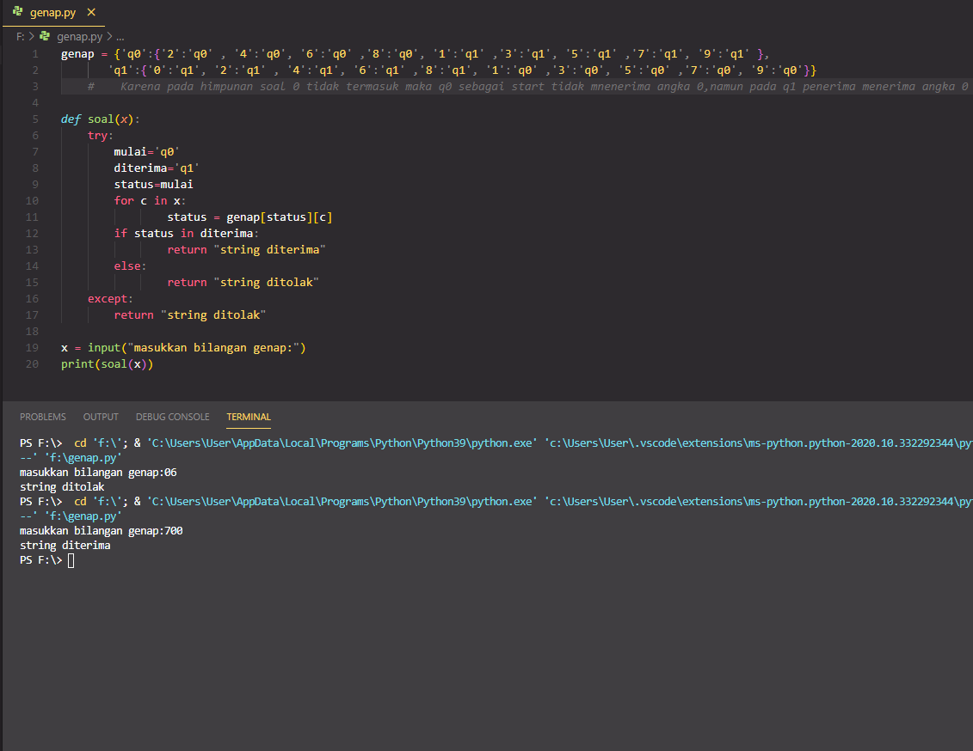

1. Menerima Bilangan Ganjil

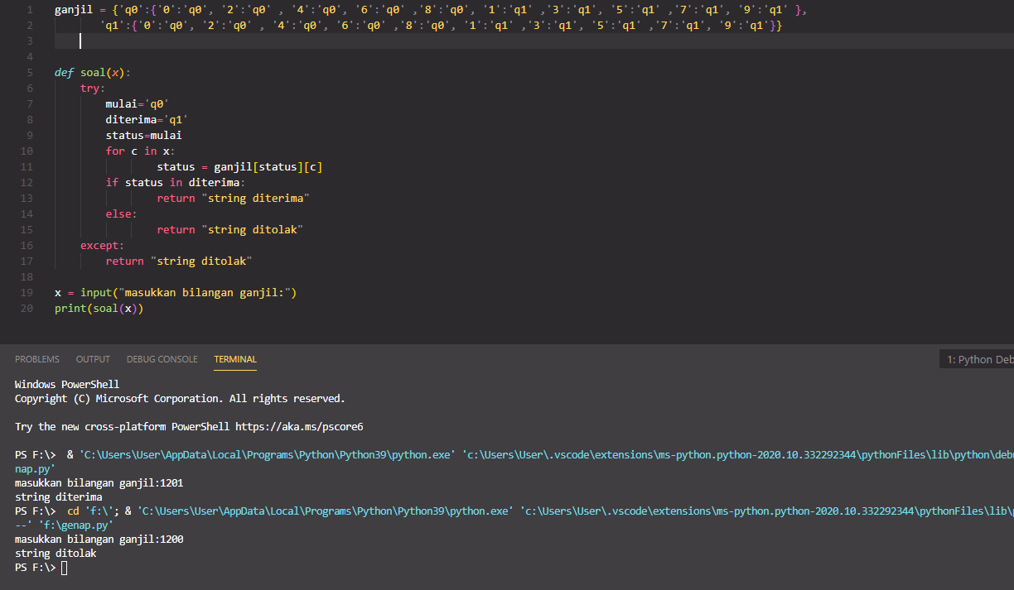

1. Menerima nama-nama Mhs Kelas

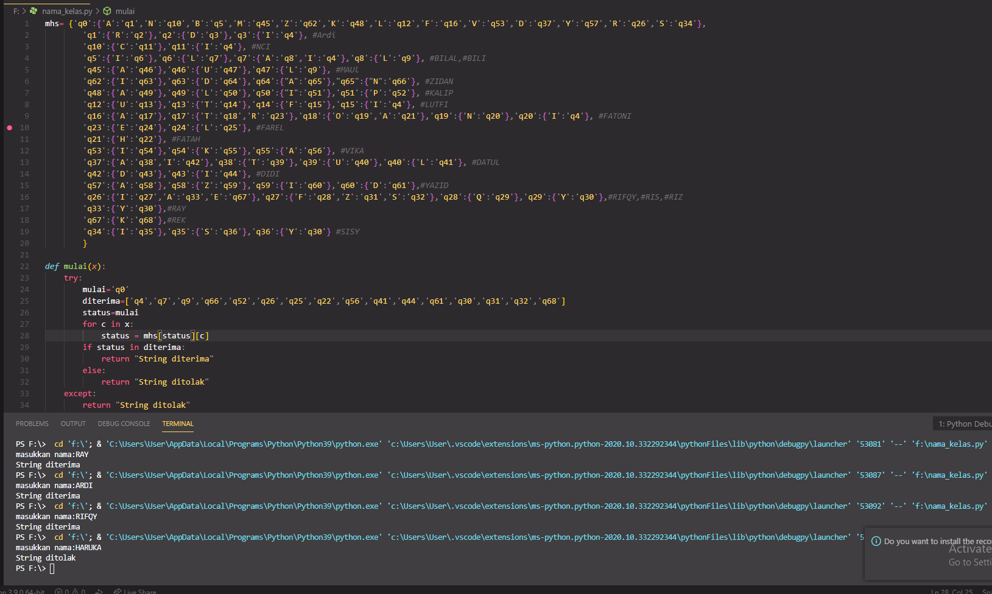

1. Menerima (ab)n

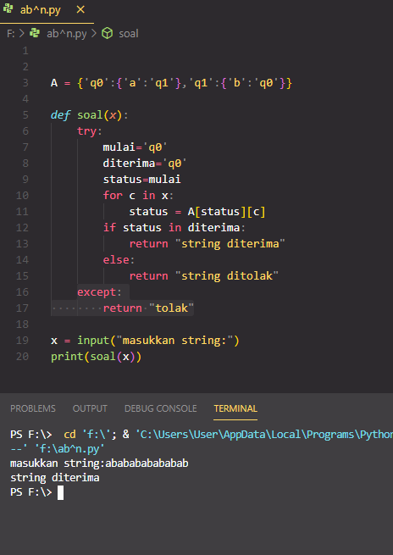

1. Menerima 01(ab)n10

